夏季课程作业一
数学2302 刘哲萌 2023014497
作业要求：
请编写一段matlab程序，完成以下功能:
(1) 生成一个100行，200列的二维随机数组;
(2)找出数组A中所有大于0.49且小于0.51的元素的单下标;
(3)数组A中满足(2)中的条件的元素有多少个?
(4)求出数组A中满足(2)中的条件的元素的和，并求出这些元素的平均值:
(5)将(4)求出的平均值赋值给数组A中满足(2)中的条件的每个元素。

实验代码：
A = rand(100, 200);

indices = find(A > 0.49 & A < 0.51);

count = numel(indices);
fprintf('满足条件的元素个数为: %d\n', count);

sum_values = sum(A(indices));
mean_value = sum_values / count;
fprintf('满足条件的元素和为: %.4f\n', sum_values);
fprintf('满足条件的元素平均值为: %.4f\n', mean_value);

A(indices) = mean_value;

实验结果：
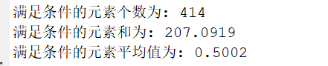

夏季课程作业二
数学2302 刘哲萌 2023014497
实验要求：
用matlab编程完成以下任务，并撰写实验报告。

例1.求解微分方程，并加以验证.（提示，用desolve函数实现）
例2.矩阵，分别对a进行特征值分解、奇异值分解，LU分解，QR分解以及Chollesky分解.
例3.求解微分方程初值问题的数值解，求解范围为区间[0,0.5].
例1：
实验代码：
syms y(x)
ode = diff(y,x) + 2*x*y == x*exp(-x^2);

ySol = dsolve(ode);
disp('微分方程的通解:')
pretty(ySol)

dySol = diff(ySol, x);

LHS = dySol + 2*x*ySol;
RHS = x*exp(-x^2);

simplified_LHS = simplify(LHS);
disp('验证解代入方程左边后的结果:')
pretty(simplified_LHS)

if isequal(simplified_LHS, RHS)
disp('验证通过: 解满足微分方程')
else
check_eq = simplify(simplified_LHS - RHS);
if check_eq == 0
disp('验证通过: 解满足微分方程 (经过差值验证)')
else
disp('验证失败: 解不满足微分方程')
end
end

ySol0 = subs(ySol, sym('C1'), 0);
disp('特解 (C1=0):')
pretty(ySol0)

x_vals = linspace(-2, 2, 100);
y_vals = double(subs(ySol0, x, x_vals));
dy_vals = double(subs(diff(ySol0, x), x, x_vals));

LHS_vals = dy_vals + 2*x_vals.*y_vals;
RHS_vals = x_vals.*exp(-x_vals.^2);

error = max(abs(LHS_vals - RHS_vals));
fprintf('最大数值误差: %e\n', error)

if error < 1e-10
disp('数值验证通过: 解满足微分方程')
else
disp('数值验证失败')
end

figure
subplot(2,1,1)
plot(x_vals, y_vals, 'b', 'LineWidth', 1.5)
title('微分方程的特解: y = (1/2)exp(-x^2)')
xlabel('x')
ylabel('y(x)')
grid on

subplot(2,1,2)
plot(x_vals, LHS_vals, 'r', 'LineWidth', 1.5)
hold on
plot(x_vals, RHS_vals, 'g--', 'LineWidth', 1.5)
title('方程左边和右边比较')
xlabel('x')
legend('左边: dy/dx + 2xy', '右边: xe^{-x^2}', 'Location', 'best')
grid on
实验结果：
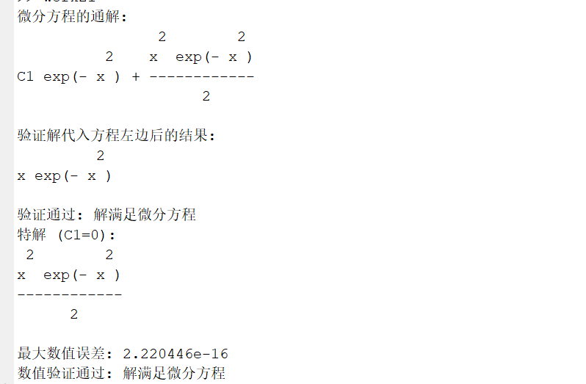
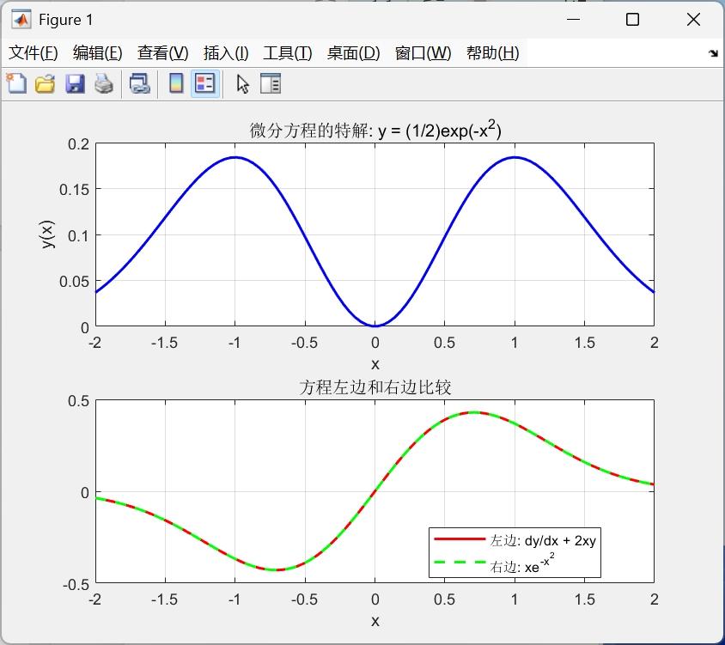
例2：
实验代码：
%% 例2：矩阵分解
% 问题描述：对给定矩阵进行多种分解
A = [9, 1, 2; 5, 6, 3; 8, 2, 7];
disp(' ');
disp('例2结果:');

% 1. 特征值分解
[V, D] = eig(A);
disp('特征值分解 - 特征值:');
disp(diag(D)');

% 2. 奇异值分解
[U, S, V_svd] = svd(A);
disp('奇异值分解 - 奇异值:');
disp(diag(S)');

% 3. LU分解
[L, U_lu, P] = lu(A);
disp('LU分解 - L矩阵:');
disp(L);
disp('U矩阵:');
disp(U_lu);

% 4. QR分解
[Q, R] = qr(A);
disp('QR分解 - Q矩阵(前3列):');
disp(Q(:,1:3));
disp('R矩阵:');
disp(R);

% 5. Cholesky分解
% 检查矩阵是否对称正定
if all(eig(A) > 0) && isequal(A, A')
R_chol = chol(A);
disp('Cholesky分解 - R矩阵:');
disp(R_chol);
else
disp('矩阵不是对称正定矩阵，无法进行Cholesky分解');
end

% 重构误差计算
recon_err_eig = norm(A - V*D*V', 'fro');
recon_err_svd = norm(A - U*S*V_svd', 'fro');
recon_err_lu = norm(P'*L*U_lu - A, 'fro');
recon_err_qr = norm(Q*R - A, 'fro');

disp('重构误差:');
fprintf('特征值分解: %.4e\n', recon_err_eig);
fprintf('奇异值分解: %.4e\n', recon_err_svd);
fprintf('LU分解: %.4e\n', recon_err_lu);
fprintf('QR分解: %.4e\n', recon_err_qr);
实验结果：
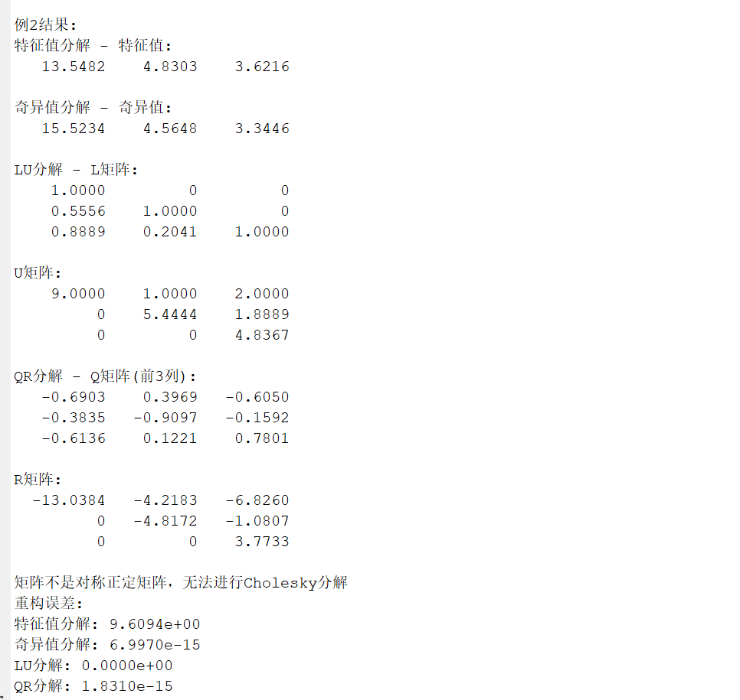
例3：
实验代码：
% 定义微分方程
f = @(x, y) -2*y + 2*x.^2 + 2*x;

% 设置初始条件和求解区间
xspan = [0, 0.5]; % 求解区间 [0, 0.5]
y0 = 0; % 初始条件 y(0)=0

% 使用 ode45 求解数值解
[x, y] = ode45(f, xspan, y0);

% 输出数值解（显示部分结果）
fprintf('在区间 [0, 0.5] 上的数值解：\n');
disp([x, y]);

% 绘制数值解曲线
plot(x, y, 'b-o', 'LineWidth', 1.5);
xlabel('x');
ylabel('y');
title('微分方程数值解: dy/dx = -2y + 2x^2 + 2x');
grid on;
实验结果：
